Lista de tareas
priorizada en cabeza
Es un sistema sencillo y efectivo para organizar el trabajo en entornos cambiantes, donde las tareas se van concretando/evolucionando a lo largo del tiempo, donde las prioridades van variando (o no están claras) o donde se dan frecuentemente “cuñas” sobrevenidas en cualquier momento.
Para montar el sistema, solo se necesita un tablón y un rotulador para marcar este esquema en él
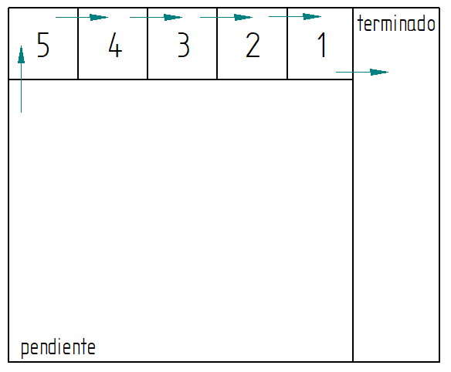
nota: para hacer líneas gruesas, estas se pueden marcar con trozos de cinta aislante pegados sobre el tablón.
Para usarlo, solo se necesitan unos trozos de papel (mejor si son tamaño A6 o A7) y algo para sujetarlos al tablón. Para sujetarlos se puede utilizar cello o chinchetas, pero es mucho más práctico si el tablón es metálico y se utilizan imanes; (los papeles se van a ir moviendo frecuentemente por todo el tablero).
Las reglas operativas a seguir son pocas (pero se han de respetar escrupulosamente):
- Cualquiera puede poner una tarea en la zona de ‘pendiente’.
- Cualquiera puede mover cualquier tarea dentro de ‘pendiente’. De manera informal, se han de ir situando hacia arriba (cerca del casillero 5) las más prioritarias y hacia abajo (lejos de los cinco casilleros de prioridad) las menos prioritarias.
- Quien esté autorizado a ello, maneja los cinco casilleros de prioridad. Situando y moviendo tareas en esos huecos según estime (solo una tarea por hueco; cinco tareas en total).
- Las personas encargadas de realizar las tareas solo se han de preocupar de seguir este ciclo:
  - Coger la tarea que esté en el casillero 1 en ese momento
y adelantar las demás (2 a 1, 3 a 2, 4 a 4, 5 a 4 y 5 queda vacío)
  - Dedicarse a terminar esa tarea..
IMPORTANTE: sin que nadie la pueda interrumpir, bajo ningún concepto.
IMPORTANTE: la tarea se ha de terminar del todo, sin dejar “flecos sueltos”.
nota: en casos extraordinarios, si una tarea no se pudiera completar, se ha de devolver a ‘pendientes’.

principios en los que se basa el sistema
Objetivos principales:
- Simplificar la gestión de prioridades: Solo es necesario concentrarse en unas pocas tareas en cada momento (alrededor de los cinco casilleros de la zona ‘de lanzamiento’). El resto de tareas se priorizan de forma laxa, sobre la marcha, revisándolas de forma parcial, en cualquier momento, (dentro de la zona ‘pendiente’). Quien introduce una nueva tarea, no ha de preocuparse mucho por su prioridad, simplemente la deja dentro de ‘pendiente’, donde estime oportuno en ese momento (luego ya se irá moviendo).
- Simplificar el trabajo y aumentar la productividad. La persona que está haciendo las tareas solo se ha de preocupar en completar bien la tarea en curso y de ir a por otra (a la casilla 1) cuando termina esa. No se pierde tiempo en discusiones o en cambios imprevistos de tarea. En todo momento, se van completando las tareas más importantes (entregando valor al cliente).
- Dar una imagen clara de las repercusiones inmediatas de su acción, a la persona que cambia una prioridad o inserta una cuña. (Además se evita tener multitud de tareas comenzadas, pero ninguna acabada; dando una sensación de estar trabajando, pero sin obtener resultados de ese trabajo.)
Consideraciones a tener en cuenta para dimensionar adecuadamente el sistema:
- Por razones prácticas se habla de cinco casillas de prioridad en la “zona de lanzamiento”, pero pueden ser más si se necesita; no obstante, es conveniente que no sean muchas más. Si un determinado tablón da servicio a muchas personas y las tareas en las casillas de prioridad avanzan demasiado rápido, igual es mejor considerar un mejor reparto de equipos/tablones.
- El requisito de no poder interrumpir ninguna de las tareas en curso, implica la imposibilidad de iniciar una nueva tarea hasta que se termine alguna de las que están en curso (es decir, hasta que alguien vuelva a mirar la casilla 1 para coger la tarea que esté en ella). Por eso es importante dimensionar cada una de las tareas para que se puedan completar en el tiempo de reacción que sea necesario disponer.
- Este requisito de tiempo se aplica solo a las tareas en alguno de los cinco casilleros de prioridad. Por “cercanía” se debe también ir respetando en las que estén cerca de esa zona. Pero no es necesario para las tareas que están en la parte baja del área ‘pendiente’; si esas tareas son muy grandes o muy pequeñas…, ya se irán troceando o agrupando a medida que se acerquen a los casilleros de prioridad.
- Lo más difícil de este sistema es para quienes tienen la responsabilidad de manejar las cinco casillas de prioridad de la zona ‘de lanzamiento’. La única manera de “agilizar” una tarea o de introducir una “cuña”, es colocarla en la casilla 1 y mantenerla ahí hasta que alguien la coja para trabajar en ella. Al poner algo en la casilla 1, se han de mover las demás (5 a ‘pendiente’, 4 a 5, 3 a 4, 2 a 3 y 1 a 2); con lo que se ve claramente la repercusión que está teniendo esa “agilización” o esa “cuña”.
Este es precisamente el punto fuerte del sistema…, y es también su némesis. Ya que no suele ser bien acogido en entornos de trabajo donde se acostumbre ir cambiando prioridades sobre la marcha, atendiendo en cada momento “a quien más fuerte grita” o donde se acostumbre intentar ir llevando varias tareas simultáneas “para contentar a todos”; (es decir, justo los entornos de trabajo donde más beneficio puede aportar este sistema).
Notas finales:
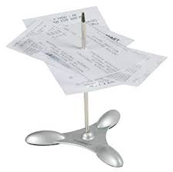
La zona de ‘terminado’ no es realmente necesaria; el tablón puede funcionar perfectamente sin ella. Suele ser conveniente ponerla allá donde la gente acostumbre a utilizar el tablón como “radiador de información”, para que quien vaya a consultar cómo está una determinada tarea y no la vea en el tablón, no necesite preguntar si está terminada o si ha sido rechazada.
Si se acumulan demasiadas hojas en la zona ‘terminado’, se puede disponer de un pincho o algo similar para ir guardando el histórico de tareas completadas.
Si se acumulan demasiadas hojas en la zona ‘pendiente’ y comienzan a traspapelarse tareas importantes por irse quedando enterradas en la parte inferior, se puede disponer de otro tablón con una zona de ‘entrada’ y otra de ‘en espera’. Aplicando también ahí un mecanismo de priorización laxa; es decir, repartiendo aún más las zonas de atención: la zona cercana a las cinco casillas de prioridad es la que más frecuentemente se revisa; la zona baja de ‘pendiente’ es la que recibe menos atención; ‘entrada’ solo se mira cuando se vea algo en ella, para pasarlo inmediatamente a ‘pendiente’ o a ‘en espera’; y ‘en espera’ solo se mira de vez en cuando. Pero… si se comienza por ese camino de ampliar zonas…, se puede llegar de nuevo a intentar una priorización tan precisa…, ¡que se acabe paralizando el sistema por exceso de complejidad!.

